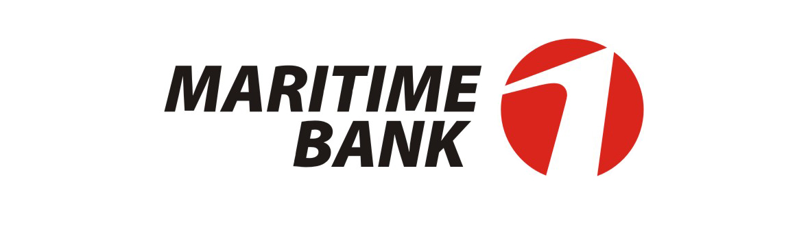
NGÂN HÀNG TMCP HÀNG HẢI VIỆT NAM
Trụ sở chính: 88 Láng Hạ, Q.Ba Đình, Hà Nội *ĐT: 04. 3771 8989 - Fax: 04. 3771 8899 www.msb.com.vn

BIÊN BẢN BÀN GIAO PHẦN MỀM
Tên phần mềm: Chương trình Payment Gateway ver.1.2.20
1. Đối tượng bàn giao: Chương trình Gateway ver.1.2.20 đã được kiểm thử và nghiệm thu
2. Thời gian và địa điểm bàn giao: Ngày: 25/11/2011
Tại: Hội sở chính, Tầng 8 Tòa nhà A, Số 88 Láng Hạ, Hà Nội.
3. Đầu mối bàn giao:
STT | Đầu mối | Công việc | Ghi chú | Ký xác nhận
1 | Nguyễn Phương Dung  P. QLNC | Bên bàn giao công cụ | Đã bàn giao đầy đủ công cụ Gateway ver.1.2.20
2 | Nguyễn Thị Kim Thảo  P. VHUD | Bên nhận bàn giao công cụ | Đã nhận đầy đủ công cụ

Hà Nội, ngày 25 tháng 11 năm 2011
Trường phòng QLNC | Trưởng phòng VHUD
Phan Thị Hồng Minh Nguyễn Việt Dũng

